# 

# RAPPORT DE MISSION CGP ZONE NORD

Du 22 juillet au 05 août 2024

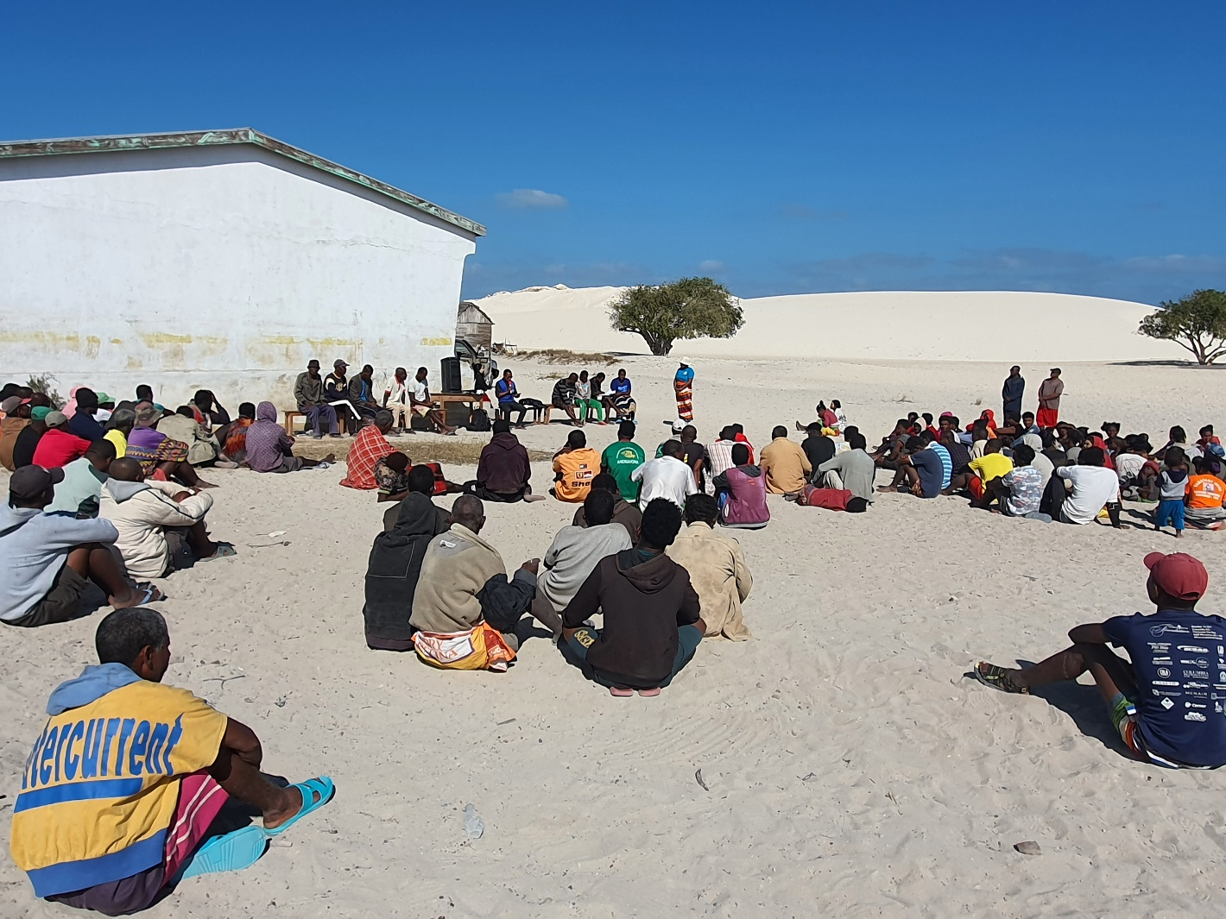

Rédigé par : MAHEVITRA Armel Morona Flogène (IH.SM), Sonya (CGP), Rochel (Blue ventures) et Priscilla (DRPEB Atsimo andrefana).

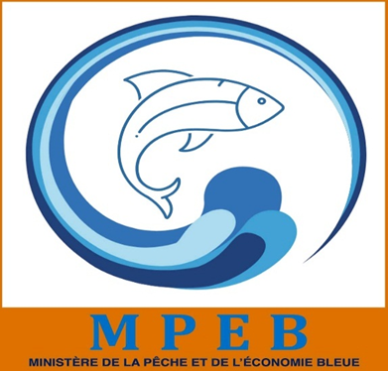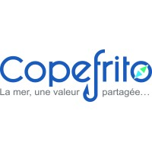

**Remerciement**

Le Comité de Gestion de la Pêche au Poulpe (CGP) souhaite exprimer ses plus sincères remerciements aux partenaires qui ont contribué de manière significative à la réalisation de ses récentes missions dans le sud-ouest de Madagascar. Nous tenons à adresser notre profonde gratitude aux organisations, à la société et à l’institution suivantes pour leur soutien indéfectible:

* ***Blue Ventures*** *et* ***COPEFRITO***, pour leur aide logistique et financière,
* ***DRPEB Atsimo andrefana***, pour leur contribution a permis de faciliter les opérations sur le terrain, notamment en ce qui concerne la sensibilisation des communautés sur la législation de la pêche,
* ***Institut Halieutique et des Sciences Marines (IH.SM)***, pour son accompagnement scientifique lors de nos recherches. Leur expertise a été essentielle dans la conduite d'enquêtes empiriques sur les périodes de recrutement et de ponte des poulpes, effectuées auprès de 29 à 38 pêcheurs par village ciblé.

Avec toute notre reconnaissance,

**Le Comité de Gestion de la Pêche au Poulpe (CGP)**

**TABLE DES MATIERES**

1. INTRODUCTION 1

2. METHODOLOGIE 3

2.1. Site des missions 3

2.2. Méthodes 3

3. RESULTATS ET DISCUSSION 5

3.1. Réunion communautaire 5

3.2. Résultats d’enquêtes empiriques 6

3.2.1. Nombre des pêcheurs enquêtés par village 6

3.2.2. Nombre des pêcheurs enquêtés par genre 6

3.2.3. Techniques de pêche 7

3.2.4. Poids des petits poulpes selon les pêcheurs 7

3.2.5. Période de ponte et de recrutement des poules 8

3.3. Distinction des trois espèces de poulpes exploités 9

4. CONCLUSION ET RECOMMANDATION 11

**LISTE DES FIGURES**

Figure 1: Réunion communautaire 3

Figure 2: Nombre des participants lors de la réunion communautaire dans chaque village 5

Figure 3: Nombre des pêcheurs enquêtés par village 6

Figure 4: Nombre des pêcheurs enquêtés par genre 6

Figure 5: Techniques de pêche aux poulpes 7

Figure 6: Poids des petits poulpes selon les pêcheurs 7

Figure 7: Période de ponte des poulpes selon les connaissances des pêcheurs 8

Figure 8: Période de recrutement des poulpes selon les connaissances des pêcheurs 8

Figure 9: Photos des espèces de poulpes: a) Octopuscyanea et b) Octopusaegina 10

**LISTE DE TABLEAU**

Tableau 1: Distinction des trois espèces de poulpes exploités 9

# INTRODUCTION

Les céphalopodes figurent parmi les trois premiers produits halieutiques d’exportation de Madagascar en termes de valeur, après les crevettes et les langoustes, mais ils tiennent la deuxième place en tonnage exporté (MRHP, 2014). De 2008 à 2018, la quantité de poulpes exportés est passée de 1 131,2 tonnes à 1 626,5 tonnes avec une valeur respective d’environ 6 milliards MGA et 19 milliards MGA (OEPA, 2019). Les deux principales zones d’exploitation se localisent dans la partie nord-est et sud-ouest du pays (Bemiasa, 2009).

Parmi les trois espèces de poulpes rencontrées à Madagascar (*Octopus cyanea*, *O. macropus* et *O. aegina), O. cyanea* est la plus exploitée par la pêcherie. Que ce soit dans le sud-ouest ou le nord-est, la capture des poulpes se fait de manière toujours traditionnelle par le moyen de collecte à pied ou à bord de pirogues monoxyles. La pêche aux poulpes est une activité que les hommes, les femmes et les enfants peuvent pratiquer, car elle n’exige pas de gros moyens (Bemiasa, 2009). Pourtant, ils sont actuellement parmi les produits halieutiques menacés par la surpêche et les pratiques de capture non durables, qui compromettent la durabilité de cette ressource vitale pour les communautés côtières. Effectivement, la production a commencé à décliner, dans certains villages, en raison des problèmes liés à la surexploitation et à la dégradation de l'habitat (Raberinary, 2007; Andrisoa, 2010). De plus, dans le contexte actuel de changement climatique, qui exerce une influence considérable sur la physiologie et la biologie des poulpes, il est essentiel d'adapter la législation en conséquence pour assurer une gestion efficace et une amélioration durable de cette filière.

Dans le cadre de notre mission axée sur des approches professionnelles et scientifiques, notre objectif principal est de garantir la mise en œuvre méthodique et rigoureuse de l'atelier régional de la pêche aux poulpes dans la région sud-ouest avec tous les acteurs et les autorités concernés, suivi de l'atelier national avec tous les acteurs de la filière dans tout Madagascar. Ces activités revêtent une importance capitale pour réaliser nos objectifs fixés pour les ateliers régionaux et nationaux, en particulier en ce qui concerne la modification de la législation sur la pêche aux poulpes, notamment la date de fermeture nationale et la taille de capture minimale..

Afin de promouvoir une gestion plus durable des poulpes, il est crucial de déterminer la taille minimale de capture optimale et d'évaluer ses impacts sur les écosystèmes marins et les communautés locales. Cela nécessite également une sensibilisation intensive des habitants locaux sur les lois en vigueur et les résultats tangibles de leurs efforts, comme la création de réserves temporaires annuelles. Dans ce contexte, le Comité de gestion de la pêcherie aux Poulpes (CGP) s'engage à promouvoir la durabilité de la pêcherie au poulpe. Pour cela, des activités ciblées et régulières ont été menées.

# METHODOLOGIE

## Site des missions

Les missions se sont déroulées dans la région sud-ouest de Madagascar, au nord de Toliara. Sept villages de pêcheurs ont été ciblés dans cette zone, notamment : Morombe, Andavadoaka, Antsepoke, Ambatomilo, Andravona, Salary Nord et Tsifota.

## Méthodes

La méthodologie des missions repose sur l'organisation d'une réunion communautaire dans chaque village afin d'améliorer le mécanisme de gestion des plaintes et de sensibiliser les communautés aux droits des pêcheurs, de renforcer leur connaissance des lois en vigueur et d'informer sur la législation liée à la pêche aux poulpes, notamment en ce qui concerne les critères de capture et la période de fermeture nationale (Fig.1).

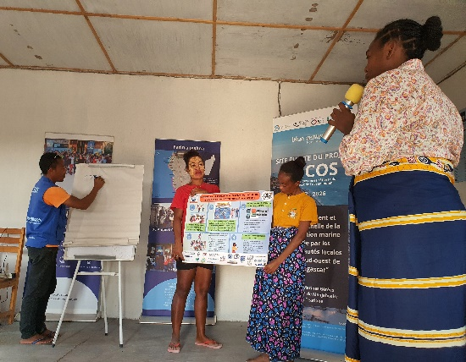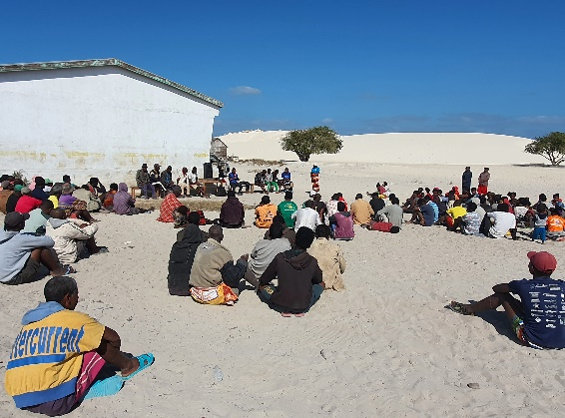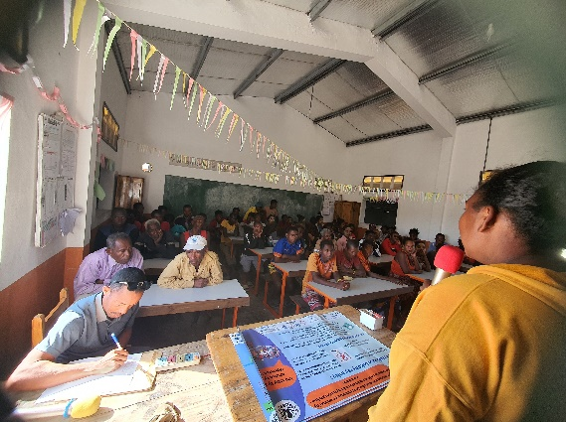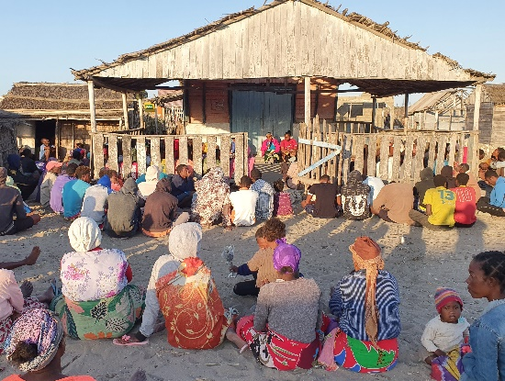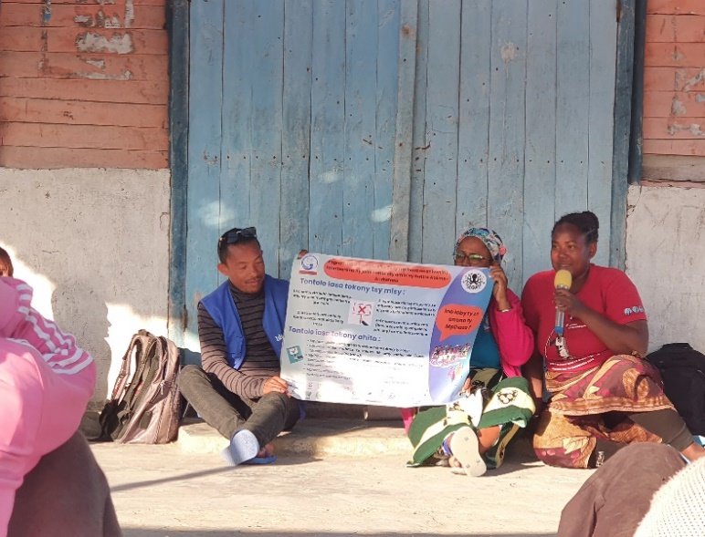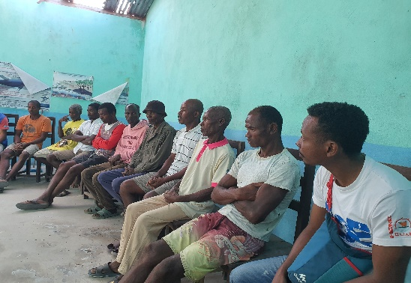

Figure 1: Réunion communautaire

En complément, des enquêtes empiriques sur les périodes de recrutement et de ponte des poulpes ont été menées auprès de 29 à 38 pêcheurs par village. Parallèlement à ces enquêtes, des photos et vidéos ont été prises pour identifier et distinguer les trois espèces de poulpes présentes dans la région.

# RESULTATS ET DISCUSSION

## Réunion communautaire

Chaque réunion communautaire dans les villages ciblés s'est déroulée dans de bonnes conditions, avec la participation des autorités locales (chefs de village, présidents des associations de pêcheurs, présidents des KMD, présidents des comités de gestion de la pêche aux poulpes), ainsi que des membres des communautés, des pêcheurs et des sous-collecteurs de produits halieutiques. Entre 30 et 121 personnes par village ont participé à chaque réunion (Fig.2). Ces rencontres ont permis de partager deux contacts téléphoniques (037 40 017 91 / 038 95 379 35) dans le but d'améliorer les mécanismes de gestion des plaintes, de renforcer la compréhension des lois en vigueur et de diffuser des informations sur la législation relative à la pêche aux poulpes. Elles ont également offert l'opportunité de discuter des défis locaux liés à la création, la gestion et l'ouverture des réserves temporaires de poulpes, tout en permettant d'échanger des idées afin de trouver des solutions à ces enjeux.

Figure 2: Nombre des participants lors de la réunion communautaire dans chaque village

## Résultats d’enquêtes empiriques

### Nombre des pêcheurs enquêtés par village

Au total, 224 pêcheurs ont été enquêtés dans les 7 villages ciblés. À Antsepoke et Ambatomilo, 38 et 37 pêcheurs ont respectivement été enquêtés. Dans les villages d’Andavadoaka, Andravona, Salary Nord et Tsifota, 30 pêcheurs ont été enquêtés dans chacun d’eux. Enfin, dans le village de Morombe, 29 pêcheurs ont été enquêtés (Fig.3).

Figure 3: Nombre des pêcheurs enquêtés par village

### Nombre des pêcheurs enquêtés par genre

Sur les 224 pêcheurs enquêtés, 136 (soit 60,71 %) sont des hommes et 88 (soit 39,29 %) sont des femmes (Fig.4), ce qui démontre que cette activité de pêche est pratiquée tant par les hommes que par les femmes.

Figure 4: Nombre des pêcheurs enquêtés par genre

### Techniques de pêche

Lors des enquêtes, quatre techniques de pêche aux poulpes ont été identifiées dans les sept villages : « *manirike* », « *mihake* », « *mitara* » et « *mitino* ». Parmi ces techniques, « *manirike* » et « *mihake* » sont les plus couramment utilisées, avec respectivement 56,70 % et 41,07 % des pêcheurs les appliquant. En revanche, les techniques « *mitara* » (1,34 %) et « *mitino* » (0,89 %) sont les moins pratiquées (Fig.5). Il est à noter que la technique « *manirike* » est principalement utilisée par les hommes, qui se servent d’un masque, d’un tuba et d’un engin de pêche harpon appelé localement « *voloso* ». Quant à la technique « *mihake* », elle est pratiquée par les femmes lors des marées basses, uniquement avec l’engin « *voloso* ».

Figure 5: Techniques de pêche aux poulpes

### Poids des petits poulpes selon les pêcheurs

La majorité des pêcheurs enquêtés (95,09 %) considèrent que les poulpes de moins de 350 g sont encore trop petits (Fig.6) et ne devraient pas être pêchés afin de leur permettre de grandir. Cela reflète leur perception de la taille réglementaire des poulpes.

Figure 6: Poids des petits poulpes selon les pêcheurs

### Période de ponte et de recrutement des poules

Parmi les 224 pêcheurs enquêtés, 104 (soit 46,43 %) ont indiqué que la période de ponte des poulpes se déroule en décembre chaque année. Certains pêcheurs, soit 39 (17,41 %), ont mentionné que cette période s'étend sur les mois de novembre et décembre (Fig.7).

Figure 7: Période de ponte des poulpes selon les connaissances des pêcheurs

En ce qui concerne la période de recrutement des poulpes, la majorité des pêcheurs enquêtés ont indiqué que cette période a lieu pendant la saison froide, notamment en mai et juin (mentionné par 18,75 % des pêcheurs), en juillet (13,84 %), en juin (10,27 %) et en juin et juillet (10,27 %) (Fig.8). Toutefois, certains pêcheurs (8,03 %) ont déclaré que le mois de février pourrait constituer une période de recrutement des poulpes.

Figure 8: Période de recrutement des poulpes selon les connaissances des pêcheurs

## Distinction des trois espèces de poulpes exploités

Selon les pêcheurs, il existe trois espèces de poulpes qui sont exploitées dans le sud-ouest de Madagascar, telles que *Octopus cyanea (horitandaka-horitambato), Octopus macropus (horita haly na horitandolo)* et *Octopus aegina (Horita kapila ou horita sariboka)*. La distinction de ces trois espèces est représentée dans le tableau suivant (Tab.1).

Tableau 1: Distinction des trois espèces de poulpes exploités

|  |  |  |  |
| --- | --- | --- | --- |
| **Espèce** | **Taille** | **Couleur** | **Habitats** |
| *Octopus cyanea* | Les adultes peuvent atteindre jusqu'à 1 m et peser entre 4 à 6 kg | Il peut arborer des motifs variés, allant de taches blanches à brunes, avec parfois des reflets bleutés ou des marbrures rouges. Les poulpes adultes présentent souvent des taches circulaires blanches et des marques sombres | Ce poulpe est souvent trouvé dans les récifs coralliens et les lagons |
| *Octopus macropus* | Les adultes peuvent également atteindre jusqu'à 1 m | Il est généralement rouge vif ou brun-rouge avec des taches blanches distinctives, notamment en forme d'étoiles ou de points, visibles surtout sur ses bras | Ce poulpe est souvent trouvé dans des eaux plus profondes, généralement à proximité des fonds marins sablonneux ou rocheux. Il est nocturne et sort principalement la nuit pour se nourrir. |
| *Octopus aegina* | Il est plus petit que les deux autres espèces | Ce poulpe est généralement de couleur brun-gris ou jaunâtre | Ce poulpe préfère les habitats sablonneux ou boueux dans les eaux peu profondes, ce qui le distingue des espèces de récifs. |

Concernant l'abondance de ces trois espèces, 188 pêcheurs enquêtés (soit 83,93 %) ont mentionné qu'***Octopus cyanea*** est la plus abondante dans la région sud-ouest, tandis que 29 pêcheurs (soit 12,95 %) ont indiqué ***Octopus* *macropus*** et 7 pêcheurs (soit 0,31 %) ont mentionné ***Octopus* *aegina***. Lors des missions dans la zone nord, nous avons eu l'occasion de rencontrer les deux espèces ***Octopus* *cyanea*** et ***Octopus* *aegina*** capturées par les pêcheurs (Fig.9). Cependant, nous n'avons pas eu la chance de trouver ***Octopus* *macropus*** lors de notre mission, car aucun pêcheur ne pratiquait la pêche nocturne, cette espèce étant principalement active la nuit pour se nourrir.

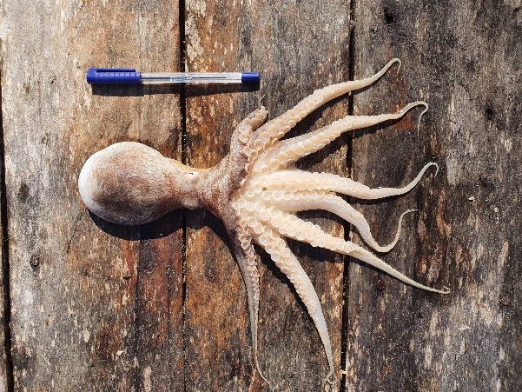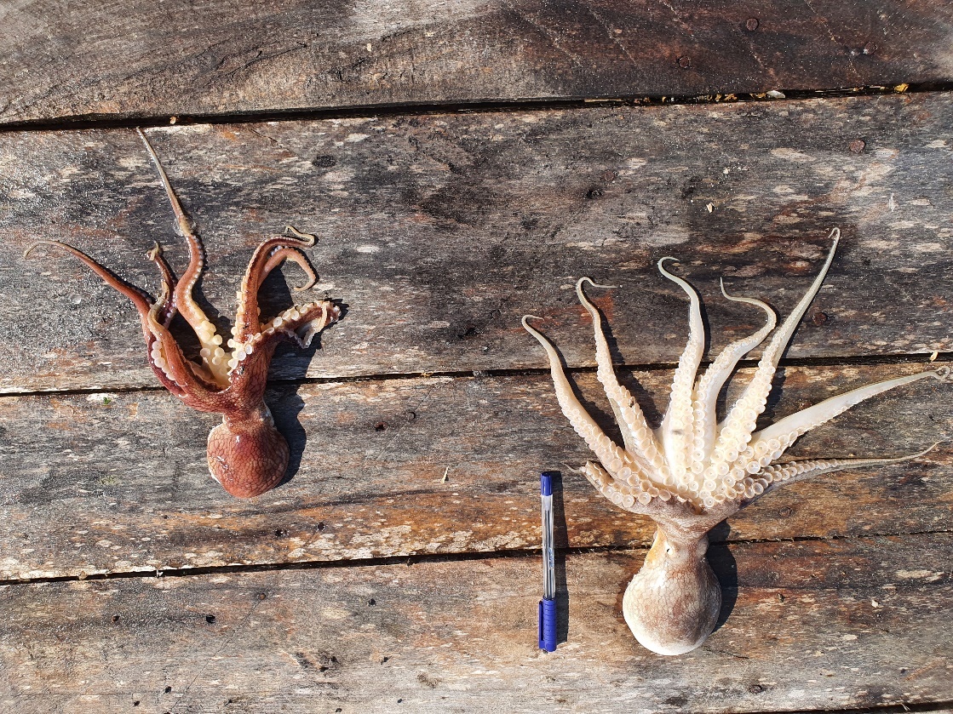

**a**

**b**

Figure 9: Photos des espèces de poulpes: a) **Octopus cyanea** et b) **Octopus aegina**

# CONCLUSION ET RECOMMANDATION

L'engagement communautaire et la sensibilisation des pêcheurs sont des éléments clés pour la gestion durable des ressources halieutiques dans la région. Des efforts continus pour renforcer la collaboration entre les communautés de pêcheurs, les autorités locales, les ONG de conservation et des institutions de recherche, ainsi que des initiatives éducatives, seront essentiels pour préserver la biodiversité marine et assurer la viabilité économique des activités de pêche dans cette région vulnérable.

Les enquêtes empiriques menées dans les sept villages ciblés ont permis de rassembler des données essentielles sur les techniques de pêche, les périodes de ponte et de recrutement des poulpes, ainsi que les perceptions des pêcheurs concernant la taille réglementaire de la pêche aux poulpes. En renforçant ces résultats d’enquêtes, il est recommandé de faire des études plus approfondie sur la bioécologie de ces trois espèces.